臺南市109年度特教防災工作坊研習活動成果
時間：109年7月7日(二)
地點：臺南市立第一幼兒園
學員人數：42人
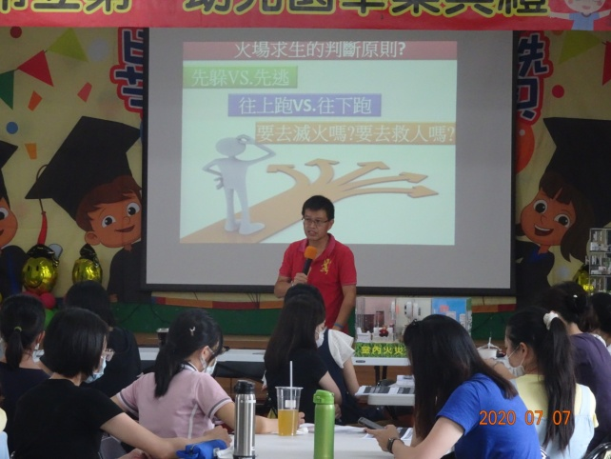 | 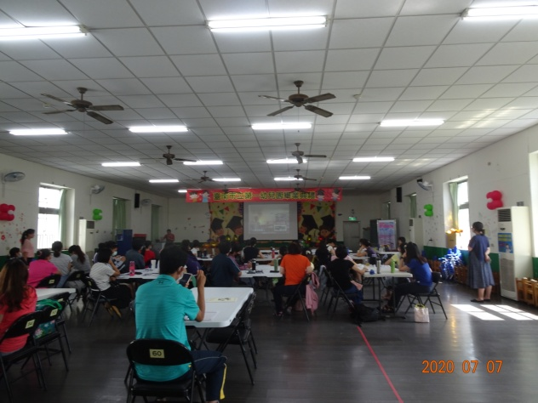
講師林國正校長講授安全意識，使特教老師瞭解常發生之災害類別及正確應變方式，以火災為例。
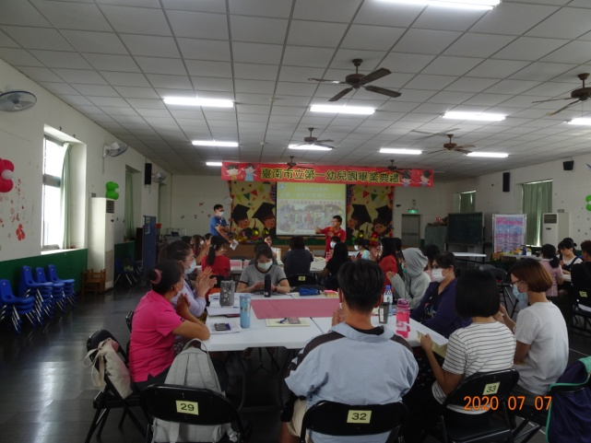 | 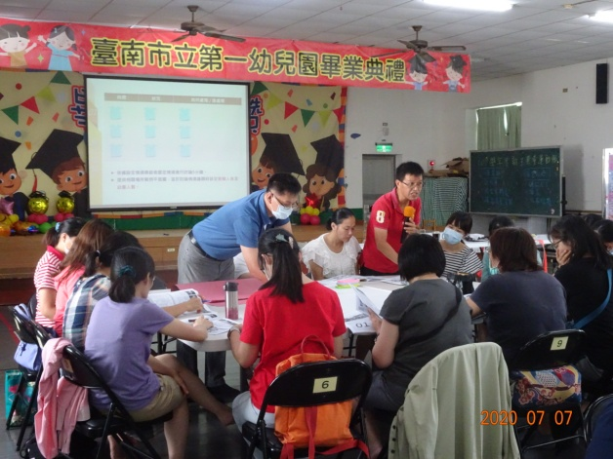
講師林國正校長進行情境議題操作說明。

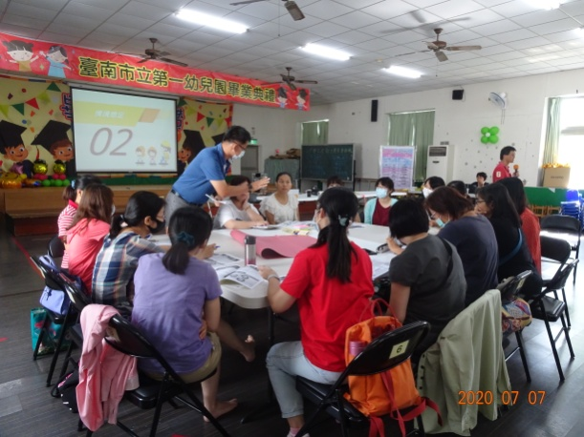 |  | 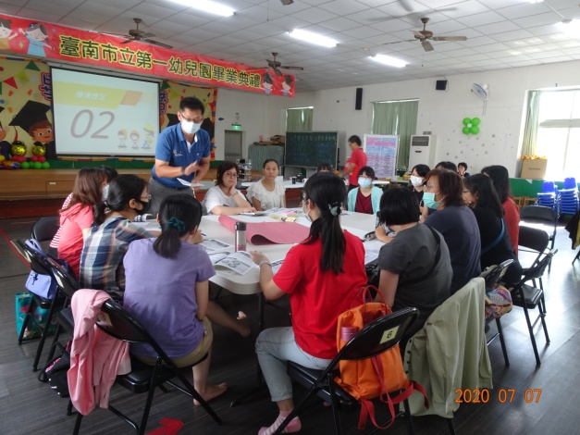
第1組由助教帶領進行進行情境議題討論，進行狀況討論、商討處理方式及流程。
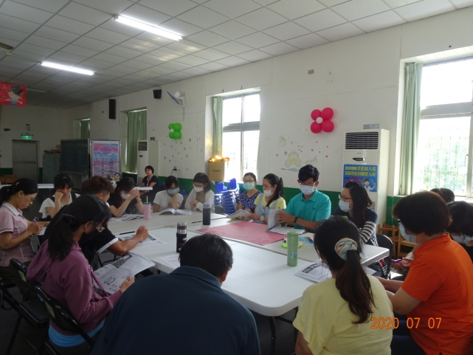 |  | 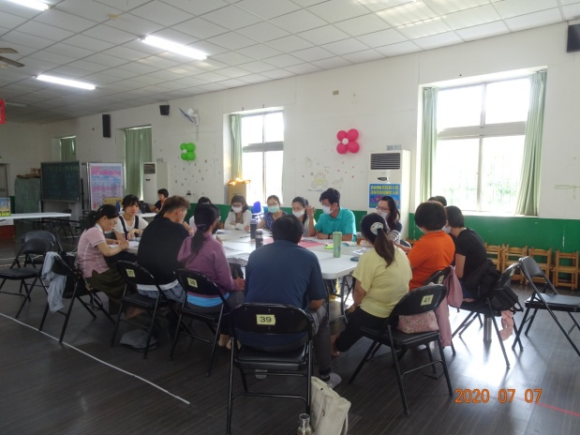
第2組由助教帶領進行進行情境議題討論，進行狀況討論、商討處理方式及流程。
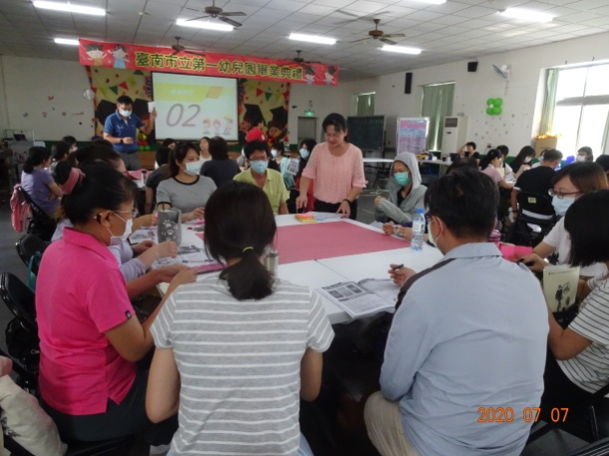 | 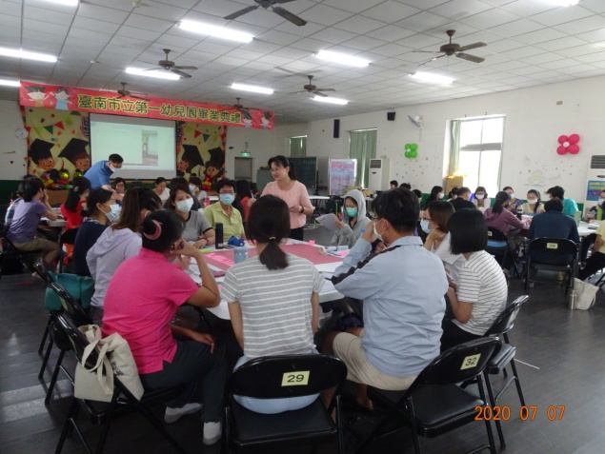
第3組由助教帶領進行進行情境議題討論，進行狀況討論、商討處理方式及流程。

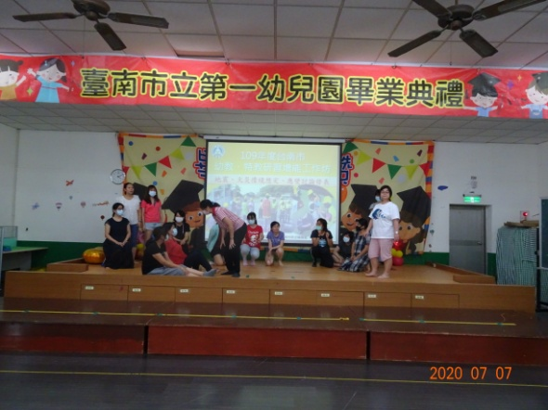  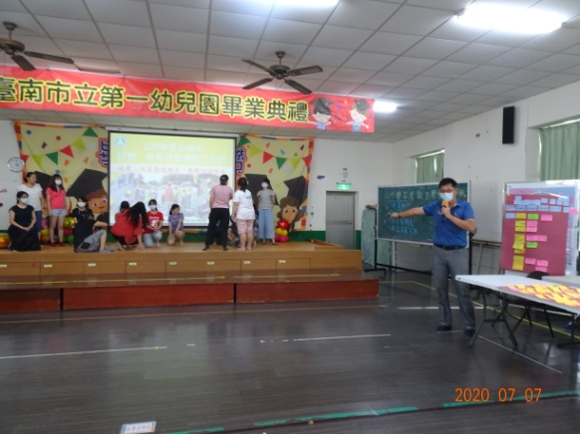 | 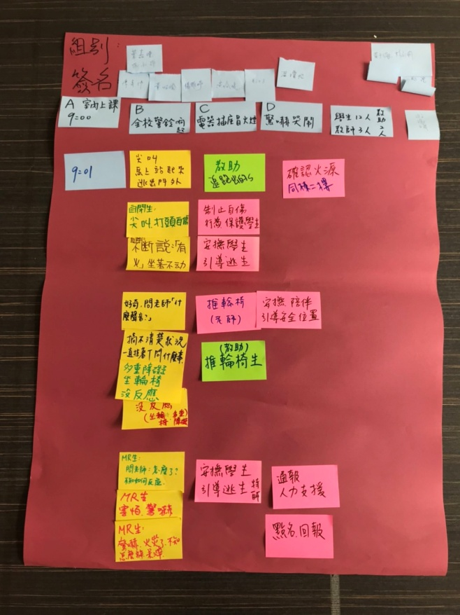
第1組發表。 | 第1組操作成果海報。
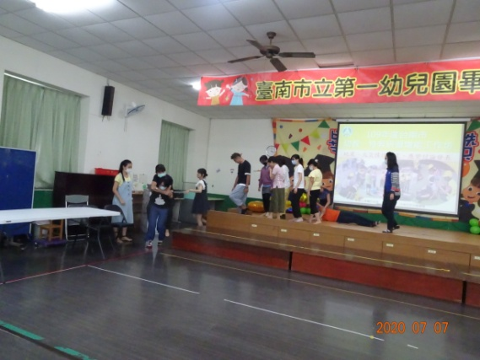  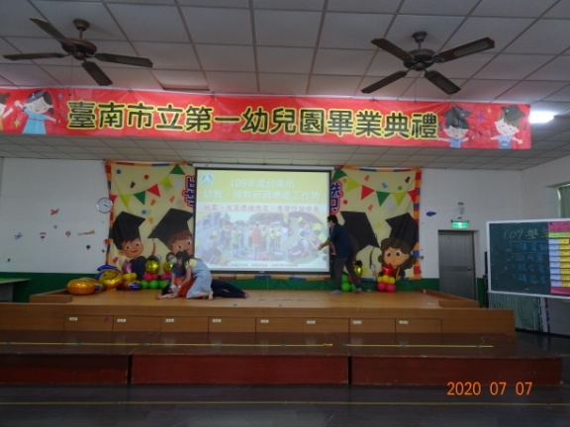 | 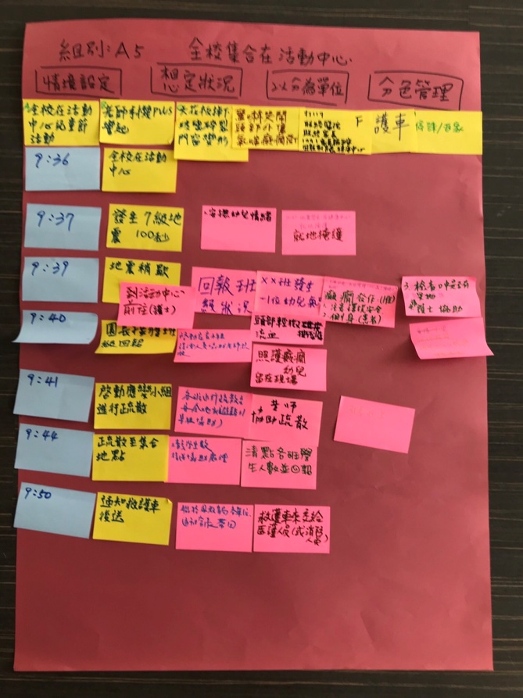
第2組發表。 | 第2組操作成果海報。

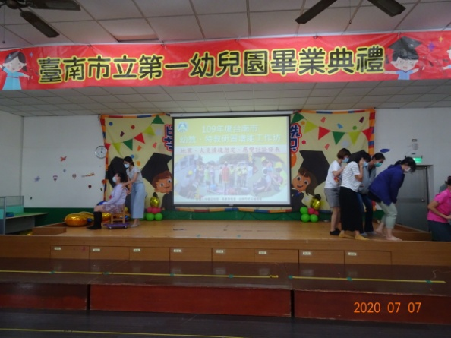  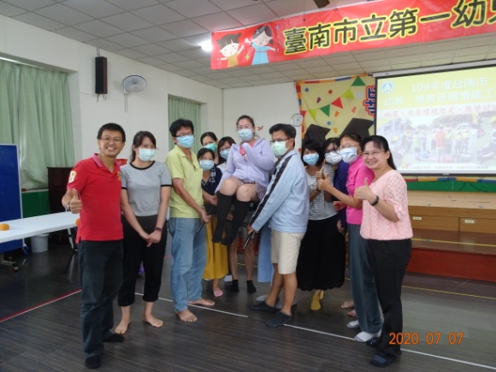 | 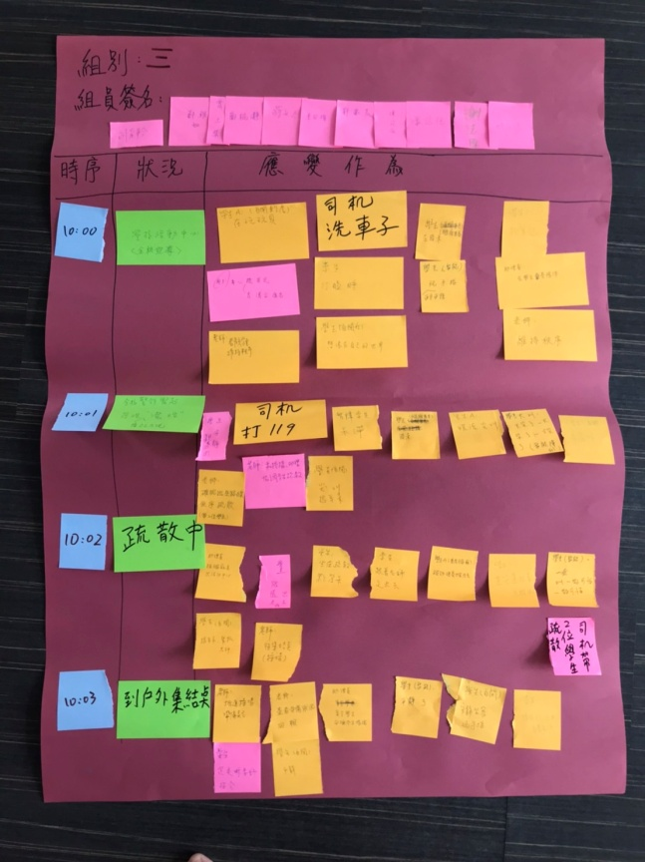
第3組發表。 | 第3組操作成果海報。
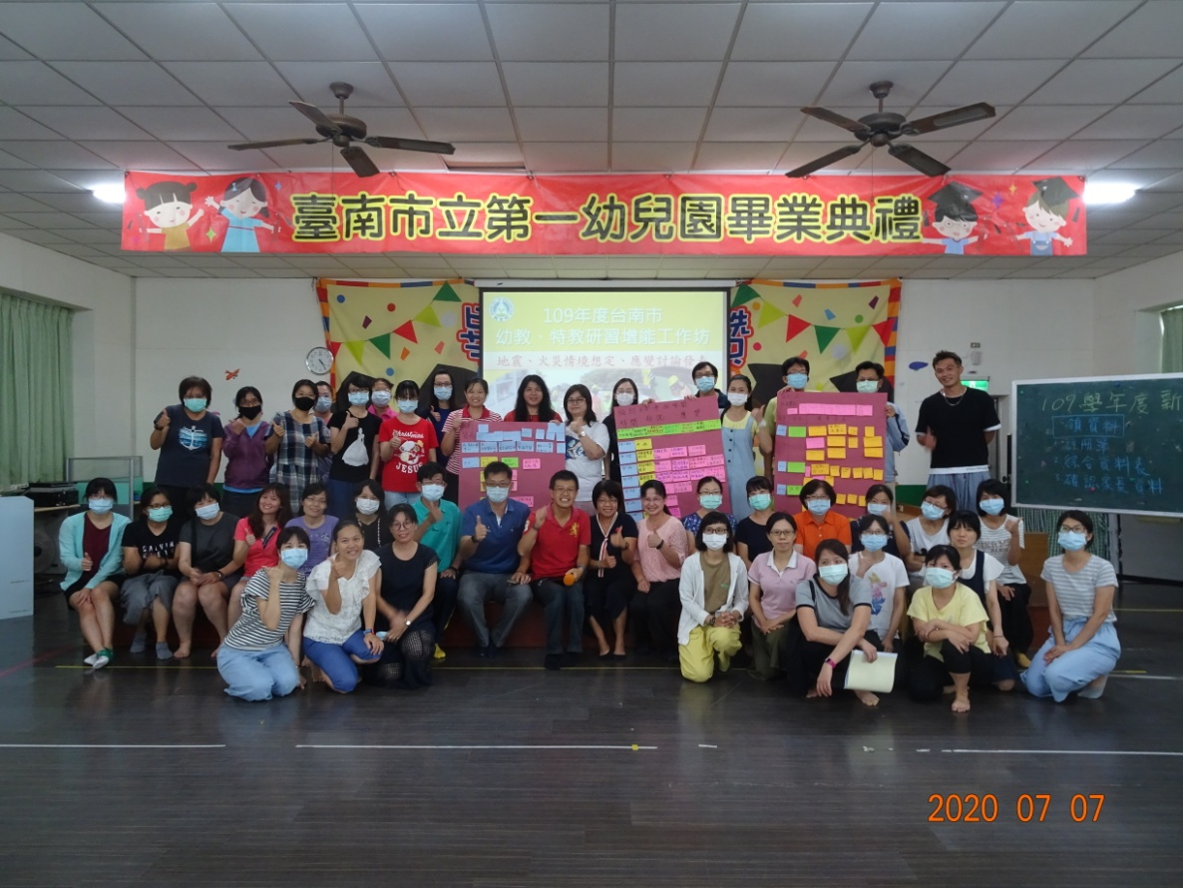
全體人員進行意見交流並合影。

